Приложение 3
к постановлению Правительства
Тверской области
от 22.12.2021 № 696-пп

Карта градостроительного зонирования сельского поселения «Победа»
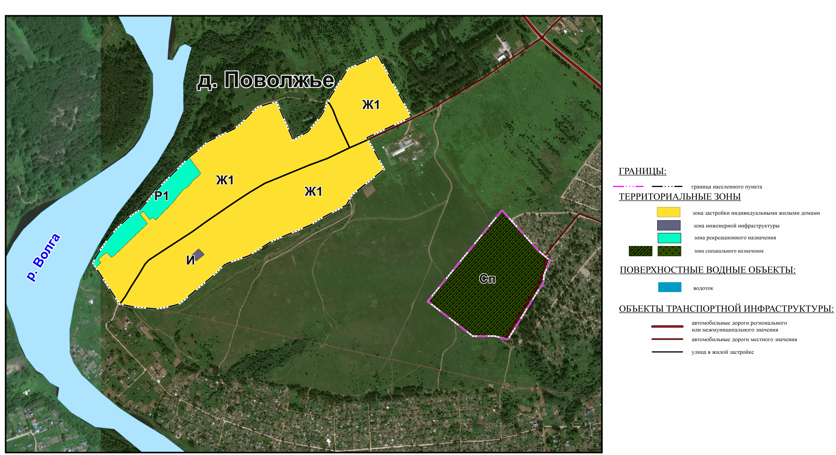
Ржевского муниципального района Тверской области применительно к населенному пункту Поволжье

